ОБЪЯВЛЕНИЕ О ПРОВЕДЕНИИ ЗАКУПОК

Общественное объединение «Национальный паралимпийский комитет Республики Казахстан» расположенное по адресу: 010000, Республика Казахстан г. Нур-Султан, Есильский район, Караоткель-3, переулок Акшокы, 2, объявляет о проведении закупа «Закуп экипировки по пара пулевой стрельбе» способом запроса ценовых предложений, в соответствии с Положением о порядке планирования, организации и проведения закупок товаров, работ и услуг Общественного объединения «Национальный паралимпийский комитет Республики Казахстан».
Наименование сумма по товарам, объеме, месте, сроки и условия поставок указаны в Приложении к настоящему объявлению. Товар должен быть доставлен: по адресу: Республика Казахстан, Алматинская область по заявке Заказчика.
Ценовые предложения будут приниматься в электронном виде в срок с 01 марта 2022 года 09:00 часов до «09» марта 2022 09:00 часов 00 минут года включительно высланные по адресу электронной почты «zakup@paralympic.kz».
Ценовые предложения должны содержать информацию о цене, количестве, сроках поставки, общей стоимости поставки, а также количественные, качественные, эксплуатационные характеристики предмета закупа и другую информацию, требуемую для описания предмета закупа.
Ценовые предложения будут рассмотрены закупочной комиссией после окончания приема заявок.
Дополнительную информацию и справку можно получить по телефону:
8 (7172) 59 04-13 вн. 131 Либо сот тел.

Приложение к объявлению

Список лотов
№ | Наменование | Кол-во | Цена тенге | Сумма тенге | Срок поставки | Место поставки
1 | Ремень стрелковый винтовочный | 1,0 | 100 000,00 | 100 000,00 | 35 календарных дней с момента заключения договора | Город Нур-Султан, переулок Акшокы 2
По факту поставки в течение 5 рабочих дней на основании счета на оплату

ТЕХНИЧЕСКАЯ СПЕЦИФИКАЦИЯ
 | Наименование товара | Размеры / кол-во | Фото / вид товара | Описание / Характеристики
1 | Ремень стрелковый винтовочный | 1 шт. | 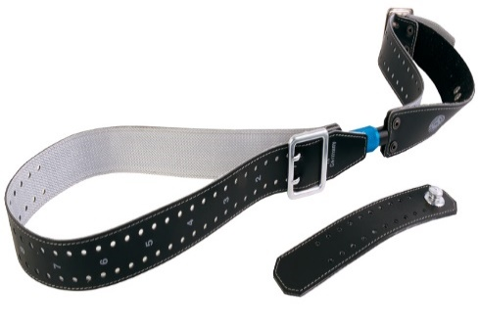 | ahg-SHOOTING SLING SWING  Гибкий, не растягивающийся материал, гарантирующий постоянную длину ремня.  Оптимальное соединение с курткой стрелка.  Свободно подвижная металлическая защелка крепится к стрелковому жилету.  Отсутствие проскальзывания стропы.  Страна происхождения: CША  Бренд: Ahg (Anschutz)

